1. Cambiamos la configuración de red y ponemos una ip dinámica (automática)

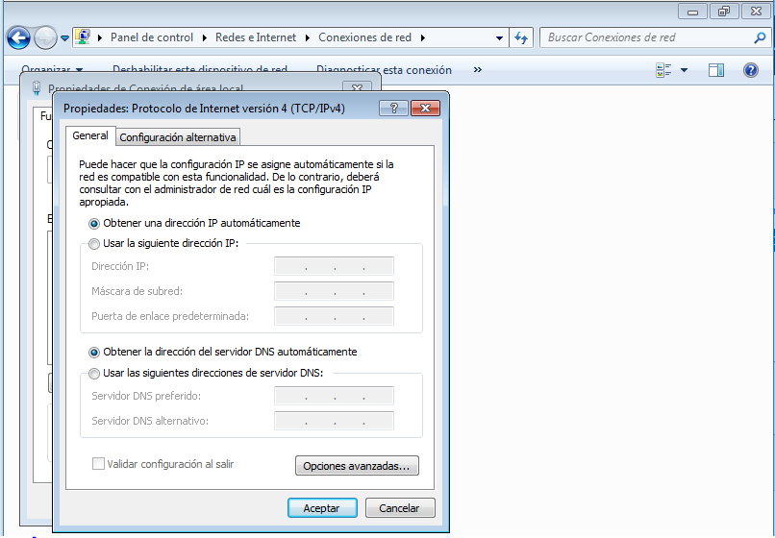

1. Entrando en ESTADO y en DETALLES vemos los detalles de la red como la IP que le ha asignado y la concesión

